CHAMADO:  65.906 | SOLICITANTE:  Cátia | ANALISTA:  Fabiano Liberato | DATA:  09/12/2020

Local Teste: (CERES0912@10.1.1.9/ORCL01)

Objetivo
Ajustes do painel Gerencial Analitica AGCERES

Escopo
Ajustes a serem considerados;

1º - Gráfico – Valor Debito – Mensal (Detalhamento)

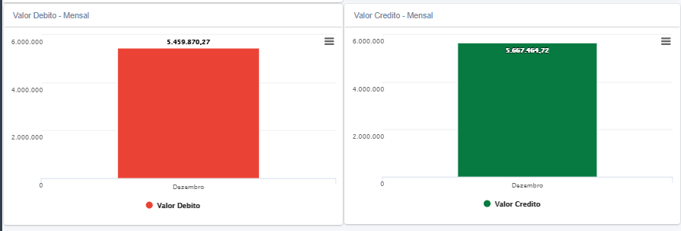

Detalhamento;

No detalhamento deste gráfico acrescentar a coluna FORNECEDOR/CLIENTE.
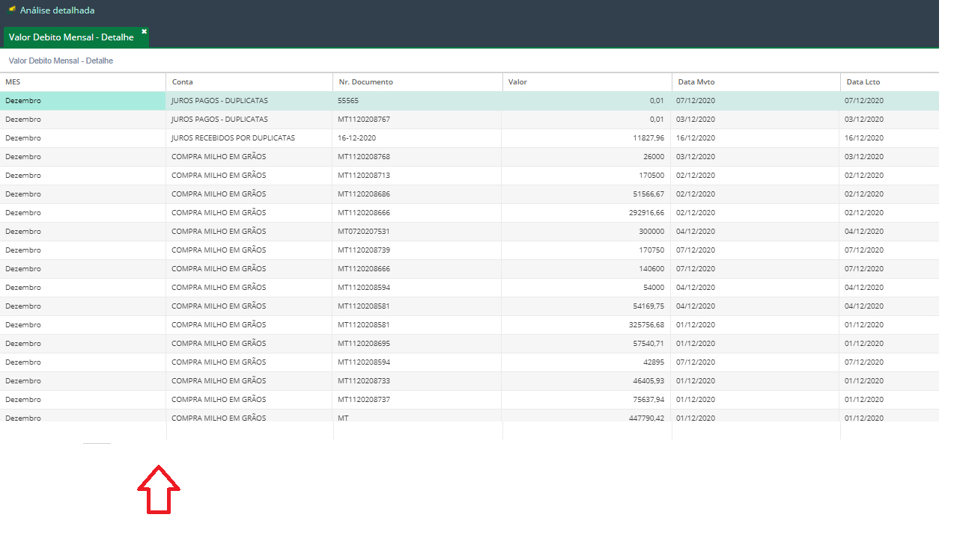
A coluna FORNCEDOR/CLIENTE deverá ser após a coluna MÊS.

2º - Tabela – Contas;

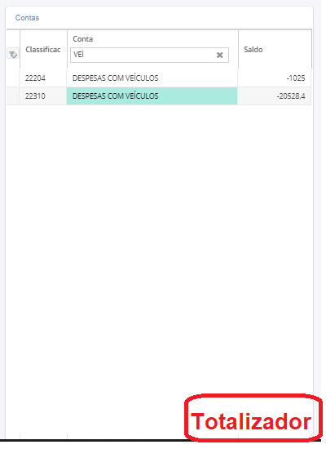

Inserir totalizador de contas.

4º - Receitas Vs Despesas

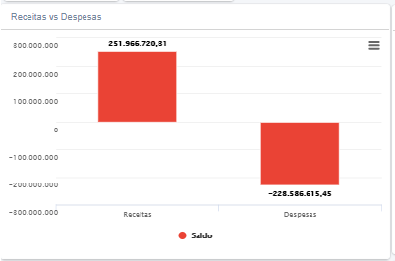

Inserir mais um grafico que aponte o valor debito e valor credito, da conta que teve mais movimentação.
Este grafico será para analisar corte de custos e prospecção de receita.

“Mais movimentação”= A conta com maior numero de movimentaçoes (lançamentos)?
Ou
A conta com os valores mais altos?

Critérios de Seleção dos Filtros
-0-

4. Hierarquia das Quebras
-0-

5. Origem dos Campos
-0-

6. Telas Modificadas
-0-

7. Observações Controle de Qualidade
- CQ. TESTE CONFORME DOCUMENTAÇÃO

